Startup Ausformuliert

Leistungssport
Ich beginne mal Nach dem Abitur. Hier habe ich 2 Saisons in der Triathlon Landesliga Baden Württemberg verbracht.
Highligths waren hier die olympische Distanz bei der Challenge Heidelberg. Mehrer Podiumsplätze.
Nach dem Gap Jear habe ich dann Mit hoher Motivation mein Informatikstudium in Karlsruhe begonnen

Informatikstudium
Ich hatte große Hoffnungen, war in der Schule immer schon sehr gut in analytischen Fächern.
Aber zu meiner Enttäuschung hat mir die sehr theoretische Lehre dann nicht zugesagt,
oftmals weit entfernt von jeglichem praktikablen Nutzen.
Dennoch konnte ich die Fähigkeit mitnehmen, Probleme zu abstrahieren und systematisch Lösungen zu entwickeln.
Und alleine die Denkweise ist mir die letzten Jahre häufig zugutegekommen.
Im Moment damals, habe ich mich aber wirklich fehl am Platz gefühlt .

Startup: Makies- Media
Deshalb habe ich mich anderweitig umgesehen, und kam dann über ein Netzwerk ich mit dem Gründer vonmen Start-up für Marketingdienstleistungen in Kontakt, mit der Möglichkeit dort einzusteigen.
Habe ich dann auch gemacht. Zunächst neben dem Studium, dann Vollzeit.
Von da an habe ich den Großteil meiner Zeit gewidmet, die Firma mit aufzubauen..
Gute 1,5 Jahre später, inzwischen ist die Firma von 3 auf 6 Mitarbeiter angewachsen, und ich bin mit der Leitung des operativen Geschäfts betraut.
Ich war dort verantwortlich für die Koordination der wöchentlichen Aufgaben und Kundenmeetings, die Leitung operativen Teams. 4 Personen.
Und Unsere KPIs mönatlich und quartalsweise zu erreichen.
Der größte Erfolg war dort meine Arbeit im Business Development. Da habe ich zusammen mit dem Gründer unser Geschäft selbst und die Beratungsdienstleistung über längeren Zeitraum analysiert und Verbesserungen implementiert.
Mit dem Resultat, dass wir die Customer Retention von ca. 6 auf 9 Monate erhöhen konnten und dadurch Umsatz und Profit steigern konnten.

Warum Startup & Warum WU
So kam es dann auch zu meinem Initialen Interesse und Fable für die Startup Branche,
Mit gefällt da vor allem dieses Leichtgewichtige Umfeld, und der Approach dass man so lange an einem Produkt feilt bis es vom Markt akzeptiert wird.
Auf Netzwerkevents kam ich dann auch erstmals mit anderen Gründern in Berührung.
Ich erinnere mich noch an ein Gespräch mit einem ehemaligen MGMT Consultant aus dem Energiesektor. Der gerade ein Start-up im CO2-Zertifikate-Markt aufbaut. 1 Mrd Baume zertifiziert pflanzen will bis 2035 aktuell schon 50 Mio hat.

Und dort habe ich Gemerkt, um später bei einem bedeutenden Startup zu arbeiten oder als Mitgründer dabei zu sein,
muss ich auf jeden Fall mein Game upsteppen, in die Richtung Studieren an einer Top Universität & Erfahrung sammeln in Beratung Startup etc.
Damit ich einfach sehr wertvolles Skillset mitbringe, mehr als Expertise im Marketing oder Wissen wie ich Kundenbeziehungen führe und evt ein Team leite.
Habe daher die Entscheidung gefällt an die WU Wien zu kommen, um dem ganzen nachzugehen.

Audit Praktikum
Vor dem Studienwechsel war ich bei BDO in der Wirtschaftsprüfung, um einmal tief in die Financial Statements einzutauchen
und mir grundlegendes Accounting-Verständnis anzueignen, weil das einfach Grundlage ist ab einer gewissen Unternehmensgröße.

Vorstand Studentische Initaitive
Hier in Wien bin ich seit diesem Semester Vorstand eines studentischen Vereins mit ca. 260 Mitglieder.

Der Fokus liegt auf der Vermarktung von Speaker-Events und Workshops in Zusammenarbeit mit zahlreichen namhaften Consulting-Unternehmen.

Zuletzt war ich verantwortlich für die Recruiting-Phase und plane aktuell die im kommenden Semester anstehenden Workshops mit Roland Berger, Accenture & Horvath.
(Gelb: 3:17)
(4 Min)

Warum das Unternehmen (1:13Min)
Bin daher zurzeit sehr stark in der Consulting & Startup Welt involviert,
und deshlab auch über eine Empfehlung von einem guten Kollegen auf Enpal aufmerksam geworden.
Dem Elias Germann. Er war im Sommer 2022 im Bereich (Bussines Development bei Enpal.
Er hat mir von erzählt, dass ihm vor allem:
Diese Hands on Menatlität gefallen hat,
dass Dinge nicht 5 Jahre durchdacht und 2 Beratungen eingeladen werden.
Sondern, dass du oft einfach ins Kalte Wasser geschmissen wirst als Praktikant.
War damals bei ihm die Kostenreduzierungs Initiative beim Montageprozess, die er alleine ausgerollt hat.
Ich mag solche Situationen. Mich öfter schon drin wiedergefunden, im Startup oder als Vorstand.
…Was mich vor allem aus Erzählung extrem beeindruckt, dass Personen mit sehr starken Hintergründen in Beratung, IT etc. zu Enpal kommen.
Weil sie alle diese Vision haben, die größte Energiebewegung Europas zu bauen.
Gemeinsam die Energiewende zu schaffen,
Ne Vision die mir persönlich auch… Ja sehr nahe geht!
Weil ich beschäftige mich schon lange mit dem Bereich(Energie, Klimawandel) Damals in der Oberstufe auch mehrere Voträge gehalten.
Und daher finde ich die Arbeit von Enpal in der Branche auch so faszinierend,
weil Sie wirklich das Potential hat die Zukunft der Menschheit zu verändern.

Und deshalb möchte ich,
für mich persönlich im eindrucksvollsten Startup/& Scale Up Deutschlands an der Vision mitarbeiten.

Struktur
- Empfehlung
- Story/Erfahrung von Elias

    - Dinge werden nicht 5 Jahre durchdacht 2 Beratungen eingeladen⇒ Sondern
⇒ SOndern du machst Hands on eine total Große Umstrukturierung die wird step by Step ausgerollt ( War damals bei ihm die Kostenreduzierungs Inititative beim Montageprozess)
  - Gelernt, Athoc mit neuen Herausforderungen umzugehen(in Beratung oder Konzern)
⇒ Wurde ins Kalte Wasser geschmissen ⇒ Überall eingesetzt wo es Brennt um das Feuer zu löschen(auch opertiv)

- Referenz ziehen auf mich warum ich das geil finde
  - mit eigenem Beleg
- Close
Und deshalb möchte ich (im für mich persönlich) eindrucksvollsten Startup/& Scale Up Deutschlands die Erfahrung sammeln:
- mit dem typischen Startup Feeling,
- Weil mir die die Vision ….sehr nahe geht
- In einer Branche/ Bereich die Arbeit von Enpal wirklich das Potential hat die Zukunft der Menschheit zu verändern.

- Nicht nur eine Erfahrung sammeln wo ich super viel Lernen kann. wo ich sicher bin dass ich das auf jeden Fall haben werde beiEnpal.
- Sondern auch in einer geilen Industrie im Startup Scale up umfeld
- Einen Positiven Beitrag zu leisten, was für mich persönlich einfach wichtig ist & allegemein einen positven Impact auf dieser Welt haben kann
- Und eben nicht irgendein redundantes Business, für das ich arbeite, SONDERN wirklich etwas das einen Unterschied machen kann in der Welt, & das ist was ich suche und faszinierend finde.

15Elevator Pitch StartUp Enpal (Gekürzte Selbstpresi)
- Elev Pitch bis nach Markies & BDO( Praktikum fürs Grundlegende Accounting wenn UN Größer werden Grundlage)
- Ausfühlich Why Startup Begründung
- Vorstand (2 Absätze)
- Why ENpal vollständig
- Tim, 23. Ich komme aus Deutschland Baden Württemberg
- War während und nach dem Abitur 2 Jahre in der Triathlon Landesliaga aktiv
- Hab Informatik Studiert in Karlsruhe
- Hab aber schon Bald gemerkt das das weniger meins ist bzw. war auch zu 80% ein Mathestudium.
- Hab nebenher in eine Startup für Marketing Dinstaleistung gearbeitet. Erst nebenbei dann Vollzeit. War dort für gute 2 Jahre, habe das Ganze mit aufgebaut. Sind in der Zeit auf 6 Personen angewachsen. Und ich War dort zuletzt für die Leitung des Operativen Geschäfts verantworlich. Ungefähr 2/3 Drittel unseres Kundenstamms mit meinem Team betreut
- Gesamter Absatz: Warum Startup & Warum WU
So kam es dann auch zu meinem Initialen Interesse und Fable für die Startup Branche,Mit gefällt da vor allem dieses Leichtgewichtige Umfeld, und der Approach dass man so lange an einem Produkt feilt bis es vom Markt akzeptiert wird.Auf Netzwerkevents kam ich dann auch erstmals mit anderen Gründern in Berührung. Ich erinnere mich noch an ein Gespräch mit einem ehemaligen MGMT Consultant aus dem Energiesektor. Der gerade ein Start-up im CO2-Zertifikate-Markt aufbaut. 1 B Baume zertifiziert pflanzen will aktuell schon 50 Mio hat.Und dort habe ich Gemerkt, um später bei einem bedeutenden Startup zu arbeiten oder als Mitgründer dabei zu sein, muss ich auf jeden Fall mein Game upsteppen, in die Richtung Studieren an einer Top Universität & Erfahrung sammeln in Beratung Startup etc.Damit ich einfach sehr wertvolles Skillset mitbringe, mehr als Expertise im Marketing oder Wissen wie ich Kundenbeziehungen führe und evt ein Team leite. Habe daher die Entscheidung gefällt an die WU Wien zu kommen, um dem ganzen nachzugehen.
- Vor dem Studienwechsel war ich bei BDO in der Wirtschaftsprüfung, um einmal tief in die Financial Statements einzutauchen und mir grundlegendes Accounting-Verständnis anzueignen, weil das einfach Grundlage ist ab einer gewissen Unternehmensgröße

- Hier in Wien bin ich seit diesem Semester Vorstand eines studentischen Vereins mit ca. 260 Mitglieder. Der Fokus liegt auf der Vermarktung von Speaker-Events und Workshops in Zusammenarbeit mit zahlreichen namhaften Consulting-Unternehmen.
- Gesamter Enpal Absatz
Bin daher zurzeit sehr stark in der Consulting & Startup Welt involviert,
und deshlab auch über eine Empfehlung von einem guten Kollegen auf Enpal aufmerksam geworden.
Dem Elias Germann. Er war im Sommer 2022 im Bereich (Bussines Development bei Enpal.
Er hat mir von erzählt, dass ihm vor allem:
Diese Hands on Menatlität gefallen hat,
dass Dinge nicht 5 Jahre durchdacht und 2 Beratungen eingeladen werden.
Sondern, dass du oft einfach ins Kalte Wasser geschmissen wirst als Praktikant.
War damals bei ihm die Kostenreduzierungs Initiative beim Montageprozess, die er alleine ausgerollt hat.
Ich mag solche Situationen. Mich öfter schon drin wiedergefunden, im Startup oder als Vorstand.
…Was mich vor allem aus Erzählung extrem beeindruckt, dass Personen mit sehr starken Hintergründen in Beratung, IT etc. zu Enpal kommen.
Weil sie alle diese Vision haben, die größte Energiebewegung Europas zu bauen.
Gemeinsam die Energiewende zu schaffen,
Ne Vision die mir persönlich auch sehr nahe geht!
Weil ich beschäftige mich schon lange mit dem Bereich(Energie, Klimawandel) Damals in der Oberstufe auch mehrere Voträge gehalten.
Und daher finde ich die Arbeit von Enpal in der Branche auch so faszinierend,
weil Sie wirklich das Potential hat die Zukunft der Menschheit zu verändern

Elevator Pitch Executive Summary
Ich bin der Meinung dass ich sehr gut zum Venture Team passe und die Qualitäten, die die Enapl sucht mitbringe.
Was mich aus meiner Sicht vor allem auszeichent:
- Ich bin Startup ich atme Startup
  - Ich habe 20 Monate im Startup gearbeitet in der leitenden Position.
  - Ich bin aktuell Vorstand von meinem Consulting Verein , allein weil sie es anfühlt wie ein Startup, das aufzubauen.
  - Ich gründe aktuell mit zwei Kollegen ein Verein in Wien um Studenten mit der start-branche zu vernetzen
Deshalb habe ich angeheuert bei Enpal weil es für mich mit das einducksvollste Startup im Dachraum ist und weil mir die Vision persönlich sehr sehr nahe geht.
- Ausserdem Die letzten 6 Monate habe ich zum Großteil in Excel und Powerpoint verbracht. Financial Statements habe ich hoch runtergeprüft und gerechnet. Das heißt in allen drei Disziplinen bin ich daheim.
- Zudem bin engagierte Mitarbeiter der immer die extra Meile geht und einfach Ergebnisse liefert, fragen sie da gerne meine früheren Arbeitgeber, ((Abseits von Ergebnissen auch ein Teamplay ist, jemand der Leute begeistern kann, Z.b bei BDO am Standort einen Lauftrend losgetreten habe, der bis heute anhält.))
Kann aber auch eigens Projekte vorantreiben und erfolgreich zum Abschluss bringen. Habe ich oft bewiesen. Im Startup und als Vorstand meines Vereins. Z.B jüngst die Recruiting Phase geleitet und erfolgreich abgeschlossen.
& ich befürchte fast,.. Das alles sind Qualitäten die bei Enpal gesucht werden, die das Team bereichern, die die Vision weiter voran bringen.

Rückfragen

Herausforderungen im Startup

- Kunde nicht in der Qualität leifern konnten (Kunde aus irgendeinem Grund Mad).
- Intern wenn Sachen zu lange gedauert hatte (Mitarbeiter nicht fertig wurde etc)
Wir haben uns immer Selbst Herausforderungen gestellt. Das unmögliche Möglich zu machen
Bsp. Im Startup, haben wir und absichtlich manchmal solche Aufgaben gestellt. Das wir ein Versprechen verkauft haben, das wir so noch nie im Stande waren zu liefern/ oder komplett neuer Bereich
Und dann 2 Wochen Zeit hatten genau das möglich zu machen. Und meistens haben wir das dann auch geschafft. & dabei den Prozess dann massiv auch unter Druck optimieren können.
Bsp. Recruiting verkauft für Versicherungen, hatten keine Ahnung wie & ob das geht. Dann hatten wir über Tiktok den Weg gefunden, nach vielen Trail and Error. Wirklich die Inbox von einer mittelgroßen Verischerungsagentur zu füllen mit zu vielen qualifizierten Bewerbungen.

COO Aufgaben
Layer 1: Würde das aufteilen in:
- Verantwortung
- Operative Aufgaben
- Strategisch Aufgaben
Layer: 2: Um das näher auszuführen
- Verantwortung
  - 2/3 Kundenstam
  - Team 4 Personen
⇒ Operativs Geschäft die KPS erreicht
- Operative Aufgaben
  - Kundenmeetings
  - Dienstleistung kordinieren & Delegieren
    - Interne Meetings:(
    - Wöchentlich die Aufgaben definieren und jedem Mitarbeiter zuteilen
    - Ende der Woche Team Call: Was war gut was können wir optimieren
    - Shootingings organisieren
  - Abnahme & Abgabe der Marketing Materialien, (Ads, Content, Präsentation)
    - Übermitteltcan den Kunden oder Präsentiert
- Strategisch Aufgaben
  - Monatliche & Quartal KPI ⇒ Maßnahmen mit Geschäftsführer mit Geschäftsführer gemeinsam treffen
  - Buss Dev Projekt
Layer: 2 Kann hier gerne näher drauf eingehen und mal eine Woche durchexerzieren?!
EVT in einen typische Woche mitnehmen.
Layer 2: Jeden Bereich mit Bsp erläuter

Bus Dev Prohekt

Layer 1: Es ging darum Customer Retention zu erhöhen
⇒ Weil jeder Kunde geht irgendwann in diesem Business egal wie gut seine Ergebnisse sind. ⇒Je länger er bleibt, desto länger zahlt er
⇒ Im Beratung/ Agenturgeschäft für KMU : Wenn der Kunde durch uns stabil mehr Geld macht
- über seine Erwartungen hinaus Resultate erzielt werden,
- und er sich gewärtschätzt, wie der König fühlt,
    - bleibt er Kunde. (Alles sehr viel kurzlebiger & kürzer gedacht als im klassichen Beratungsgeschäft
Prozess
0. Initial da ich die KPS‘ getrackt hatte sind wir daruf gekommen dss unser größter Flaschenhals die Customer Retention ist.
1. Beratungsdienstleistung analysiert messbar gemacht und Verbesserungen implementiert. Z.b. durch einen zusätzlichen Videographen und Cuttern einem weiteren Kundenberater, denn Service gemessen an den Resultaten verbessert.
2. Und die Customer Experience an sich durch bessere Kommunikation Kundenbeziehung und Zahlungsprozesse.
- Skripte für Kundenmeetings
- Checklisten für Qualität der Marketingmaterialien
- Zahlungsprozesse automatiert anstatt Rechnung
=>Resultat war Customer Retention von 6 auf 9 Monate erhöhen. Euine Sache von dem Des UN weiterhin und in der Zukunft profitiert.

Flache Lernkurve Startup / Langweilig am Marketing Strtup?
Sie können sich das wie ein Fließband vorstellen(taylorismus), wir haben einen Zielkunden, den wir ausfindig machen, der kommt in den Prozess rein und durch das Fließband bestehend aus, Positionierung Vertriebs und Aquisewege aufbauen, Reichweite aufbauen Sichtbarwerden oder bezahlte Werbung schalten.
Sind dann aktuell Resultate wie 10 qualifizierte Kundenanfragen nach dem ersten Monat im Privatkundenbereich möglich.
Fließband
- Zielgruppendefinition & Positionierung als Experte für eine Problemlösung
- Sichtbarkeit & Reichweite aufbauen
- Content marketing(Instagram || Linkedin)
- SEO || Google
- Bezahlte Werbung ( Jüngste Vergangenheit Tiktok
⇒
- Vertriebs || Aquisewege Implementieren
  - Werbung ⇒ Landingpage ⇒ Kostenfreie Erstberatun
  - Social MEdia⇒ Website ⇒ Erstberatung
  - Werbeanzeige ⇒ Bewerbungsformular
Das ist für mich immer noch faszinierend solch einen Prozess aufzubauen und daran mitgewirkt zu haben, aber darin zu arbeiten und zu beraten absolut langweilig: Erzählst du 5 Mal die Woche das gleiche. Der Gegenüber findet das jedes mal schwer beeindruckend. Denkst dir ja war doch klar.
Persönliche Lernkurve
- ist dann irgenwann sehr flach, über die Branche / Niche irgendwann alles gelernt was du wissen musst,
- Fähigkeiten zu Beraten für diese spezifische Expertise perfektioniert aber kaum übertragbar.

Warum verlassen sie Markies Media
Kurzfassung
- Keine Passion für die Disziplin marketing
- Gehalt & Kakrriere optinone sind gedeckelt
- Redundantes Business ohne großen Impact (ob besseres Marketing für Versicherungen die Gesellschaft maßgeblich positiv verändert wage ich jetzt mal zu bezweifeln
- Sehr flache Lernkurve:
- Fable für Beratung entdecket
  - Gemerkt dass ich sehr gut mit Kunden kann Dinetsleistungsorienteirt Areiten mir sehr liegt
  - Einarbeiten in neue Industrien mir sehr viel spaß macht, Prozesse optimieren. Wenn irgendwann alles passt mir sehr schnell langweilig wird
HOW: Markies ab Ende MAi Verlassen werde.
⇒ Das war jetzt eine coole Zeit, aber ich möchte das nicht für immer weiter machen.
- ich habe denen Geholfen das hochzuziehen,
- ich bin jetzt noch ein bisschen beteiligt (ich habe mich rausgekauft))
- Gebe ab und zu meine Strategisch fundierte Meinung & Feedback dazu am WOCHENENDE
- Bin nicht mehr operativ am Start & im Tagesgeschäft involviert
⇒ Zukünftig auch Learnings aus Praktika wie bei ihnen & weiterhin aus dem Studium
- Markies ab Ende MAi Verlassen werde.

Personalfit

Warum Enpal (Aus Presi)
- Kann ich als eigene Begründung verwenden
Bin daher zurzeit sehr stark in der Consulting & Startup Welt involviert,
und daher auch über eine Empfehlung von einem guten Kollegen auf Enpal aufmerksam geworden.
Dem Elias Germann. Er war im Sommer 2022 im Bereich (Bussines Development bei Enpal.
Er hat mir von erzählt, dass ihm vor allem:
Diese Hands on Menatlität gefallen hat, dass Dinge nicht 5 Jahre durchdacht und 2 Beratungen eingeladen werden.
Sondern dass du, At-Hoc mit neuen Herausforderungen umzugehen hast, oft einfach ins Kalte Wasser geschmissen wirst. War damals bei ihm die Kostenreduzierungs Inititative beim Montageprozess, die er alleine ausgerollt hat.
Sagt mir persönlich sehr zu, Ich mag solche Situationen.
Mich öfter schon wiedergefunden, im Startup oder als Vorstand.
…Was mich vor allem aus Erzählung extrem beeindruckt, dass Personen mit extrem starken Hintergründen in Beratung, IT etc. zu Enpal kommen.
Weil sie alle diese Vision haben, die größer ist als man selbst, den Energiemarkt zu Revolutionieren, die mir persönlich auch sehr nahe geht!
Ich habe damals in der Schule schon Vorträge gehalten
- Die Solarzelle in Physik auseinader genommen
- 1,5 h zum Klimawandel referiert ( Kyoto Protokoll, Praiser Abkommen, Tipping Points, C02 Zertifizierung, you name it))
- Unterstütze Persönlich auch eine Organisation die in Kenia wiederaufforstet und lokale Communitys damit aus der Armut habt)
Und deshalb möchte ich,
für mich persönlich im eindrucksvollsten Startup/& Scale Up Deutschlands an der Vision mitarbeiten:
- mit dem typischen Startup Feeling,
- In einer Branche/ in Bereich wo die Arbeit von Enpal wirklich das Potential hat die Zukunft der Menschheit zu verändern.

Warum Enpal

Ebene 1: Ich suche nach einem Unternehmen
1. indem ich Nicht nur eine Erfahrung sammle
wo ich super viel Lernen kann. wo ich sicher bin, dass ich das auf jeden Fall haben werde bei Enpal.
2.Sondern auch in einer geilen Industrie im Startup/ ScaleUp Umfeld.
Dort Einen Positiven Beitrag zu leisten, was für mich persönlich einfach wichtig ist & allgemein einen positven Impact auf dieser Welt haben kann.
Und eben nicht irgendein redundantes Business, für das ich arbeite,
SONDERN speziell in der Branche, Energie für die ich ein Fable habe,
wirklich etwas, das einen Unterschied machen kann in der Welt,
- Das ist was ich suche!
Und aus meiner Sicht kommt man da an Enpal kaum vorbei.
Habe mir das durch meinen Kollegen bestätige lassen:
- Das Jeder bei Enpal für diese Vision brennt:
Die Energiewende voran zu treiben, die größte Energiebewegung Europas zu bauen!

- Und… Das dieser Hyper Growth einfach sehr faszinierend ist & sehr viel Lernerfahrung mit sich bringt:
aber auch totale Herausforderungen ist, das ganze auf allen EBenen mit zu Skalieren
Weil es auch Strukturen & Prosesse gibt, im UN die dort nicht mitkommen, wo dann Feuer gelöscht werden muss

Bsp. Account Management ist damals garnicht hinterhergekommen.
War jetzt bei BDO im Konzern: mit vielen Strukturen, gergeltem Tag ⇒ Und ich sage ganz ehrlich ⇒ Ich Möchte wieder das chaotische, spontane Erleben, wo jeder Bock hat was voran zu treiben.
Die Startup Athmospäre eben.

13 Warum Startup (2:15 min)
[] Siehe Notion Enpal

1.Wie bereits Erwähnt habe ich selbst schon Startup Umfeld gearbeitet für gut 20 Monate
2.Aktuell als Vorstand meines Consulting Vereins
habe ich mir auch wieder aktiv dieses Umfeld geschaffen,
wo ich was aufbauen, etwas zu bewegen kann Projekte umsetzen wie ich will.
Ohne jetzt ein großes Finanzielles Risiko( Weil Leute bis zu gewissem Grad umsonst für dich arbeiten(als Engagement) & Cash das wir machen dann für Projekte ausgegeben werden kann)
Und ja …Der Nervenkitzel hat mir bisschen gefehlt während dem Studium.(aus dem Startup)
3.Mit dem Kollegen Elias(der auch bei euch war) und noch ein paar Anderen, bin ich aktuell auh dabei eine Startup Initiative in Wien zu gründen, weil es das hier noch nicht gibt und die Statup Branche hier auch unterschätzt ist( Events mit Statups veranstaltet, Studetne die Branche näher bringt, Netzwerk in die Unternehmen aufbaut, Leute dafür begeistert, &v dann auch Fasttracked zum Praktikum
⇒ Finde die Industrie total Geil
⇒ Möchte da sehen wie das im Großen Stiel funktioniert!
Aus der Erzählung von meinem Kollegen, herrscht bei Enpal diese Kultur konnte ich mir das auch nochmal bestätigen, dass bei Enpal: Diese Kultur herrscht:

Dass man Mit Mut eine neue Industrie aufbaut.
anstatt Angst zu haben Fehler zu vermeiden.

Mario Kohle hat ja neulich zum Produktlounch von Enpal One: Die ENpal Fuck Up Wand präsentiert:

Und das begeistert mich an Enpal und generell am Startup Umfeld:
Man versucht immer einen Drauf zu setzen:
Enpal Gründet eine Untergesellschaft nach der anderem
Jedes 3/4 Jahr erweitern man das Produktportfolio; Zuletzte Enpal ONE davor Dragon: Wärmepumpe,

- Sagt mir persönlich extrem zu dieser Approach, dass man schnell Ideen testet
- und unter den vielen Ideen die scheitern, ein zwei dabei sind die zünden.
( die man dann komplett …………
zum Mond skaliert)

- Das dieser Hyper Growth einfach sehr faszinierend ist & sehr viel Lernerfahrung mit sich bringt: aber auch totale Herausforderungen, das ganze auf allen EBenen mit zu Skalieren ⇒ Weil es auch Strukturen & Prosesse gibt im UN die dort nicht mitkommen, wo dann Feuer gelöscht werden muss Bsp. Account Management ist damals garnicht hinterhergekommen.

Mario Kohle hat neulich zum Produktlounch von Enpal One: Die ENpal Fuck Up Wand präsentiert:

Und generell nochmal an die Kultur erinnert: Mit Mut eine neue Industrie aufzubauen anstatt Angst zu haben Fehler zu vermeiden.

Und das begeistert mich begeistert mich an Enpal und generell am Startup Umfeld:
Man versucht immer einen Drauf zu setzen:
Enpal Gründet eine Untergesellschaft nach der anderem
Jedes 3/4 Jahr erweitern sie ihr Produktportfolio: PV Anlage, Speicher, Ladesäule, Wärmepumpe, jetzt Enpal One

- Sagt mir persönlich extrem zu

14.Warum Nachhaltigkeit | Erneuerbare Energien. (1:40)

Das Thema Erneuerbare Energien begeistert mich schon seit jeher:

Initial als mein Vater damals 2010 eine Solaranlage auf mein Elternhaus montieren ließ

Als dann 2015 das Pariser Klimaabkommen groß wurde, habe ich mich intensiv mit der Branche Energie, Erneuerbare Energien, CO2 Zertifizierung auseinandergsetz
& das Bewusstsein bekommen wie brennend das Thema ist:

Daraus inspiriert In der Oberstufe Vorträge gehalten:
- Die Solarzelle in Physik auseinader genommen
- 1,5 h zum Klimawandel referiert (kompletter Overkill)
Persönlich unterstütze ich auch eine Organisation, die in Kenia wiederaufforstet und lokale Communitys damit aus der Armut hebt.
Ich wusste nur nicht wie hier was verändert werden kann im großen Stiel,
weil die Regierungen sind ganz klar zu langsam & verfehlen jährlich ihre Ziele.
Als ich auf dem Startup Event Mit den Management Consultant gesprochen Der das Start-up im CO2-Zertifikate-Markt aufbaut. aktuell schon 50 Mio Bäume gepflanzt hat.
Da habe ich gemerkt, dass mittlerweile hier der Raum offen ist für Startups diese sehr konservative Energiebranche nachhaltig zu verändern.

Deshalb finde ich die Arbeit von Enpal auch so faszinierend.
Da man hier die Vision hat und einen Weg gefunden hat, Gemeinsam die Energiewende anzutreiben, auch in einem angemessenen Tempo!
Indem man eine ganzheitliche Lösung für die Energieversogung eines jeden Hauses entwickelt hat,
die das Potential hat den Klimawandel aufzuhalten.

Was ist deine Superkraft + Praxisbeispiel
⇒ Immer einen Weg zu finden, immer rauszufinden wie es geht
Bsp. Im Startup, haben wir und absichtlich manchmal solche Aufgaben gestellt. Das wir ein Versprechen verkauft haben, das wir so noch nie im Stande waren zu liefern/ oder komplett neuer Bereich(Recruiting). Und dann 2 Wochen Zeit hatten genau das möglich zu machen. Und meistens haben wir das dann auch geschafft. & dabei den Prozess dann massiv auch unter Druck optimieren können.
Bsp. Recruiting verkauft für Versicherungen, hatten keine Ahnung wie & ob das geht. Dann hatten wir über Tiktok den Weg gefunden, nach vielen Iterativen prozesse. Wirklich die Inbox von einer mittelgroßen Verischerungsagentur zu füllen mit zu vielen qualifizierten Bewerbungen.
Entscheidende Momente wo ich nur 1 Chance, habe wo ich unter Druck stehe ⇒ für mich zu entscheiden.
Bsp. Triathlon
Beleg: Parade L Rede auf JEA EVENT
Bsp. Spontane Rede auf Konferenz mit 200 Leuten ⇒

2..Gestresst Situation
P: Bild/ Detailliert beschreiben
- Pitch meines Vereins auf der Semersteropening Feier des Dachverbands (200 Leute)
- Problem: Ausfall: ⇒ 1 h Zeit vor Aufbruch
- 1h Pitch vorbereitet. ⇒ Sitze dort komfortabel & Ready.
- Dann fängt der Speaker an auf feinstem Britischen Englisch zu moderieren. Die ersten Vereine Stellen sich vor. Auch perfektes Englisch perfekte Storyline. Tagelang einstudiert
=>Ich merke wie das Cortisol in den Körper kommt
R:
- Ich: Habe noch gut 5 Minuten
Bevor ich auf bestem Englisch meinen Verein vor 200 Leuten pitchen muss
⇒ Ich merke das wird nicht funktionieren.
A: Kontext geben
⇒ Wenn ich das so mach wird sehr schlechte Werbung für meinen Verein vor allen anderen & alle 25 Newcommer sehen mich wie ich auf der Bühne die Worte fehlen.

2.
D:
- Auf Deutsch funktioniert der Pitch und
- Ich hebe ,mich ab & ernte Sympathie für einen gute Joke
⇒ von allen relvanten Organisationen die deutsch sprechen
A:
- auf Bühne gegangen auf Englisch anmoderiert an die Englischen Vereine gerichtet, dass sie doch bitte ihrer Translator app öffnen sollen
⇒ Dann auf Deutsch den Pitch kurz abgerissen

3.
E:
- Im nachfolgenden Networking haben mich wirklich einige auf den Pitch angesprochen, waren sehr interessiert mehr zu erfahren.

4.
E: Hat mir nochmal gezeigt:
- Stresslevel ist subjektiv und trainierbar.
- Umgang damit: Im Moment, total Lösungsorienteiert & zeielgerichtet zu sein, anstatt meine Verstand Szenarion groß machen zu lassen was im schlimmsten Fall passieren könnte.

Stärken (mit Beispielen)
Layer 1: Meine 3 größten Stärken sind
Ausdauerfähigkeit und
Analytishes & Strategisches Denken
Kritikfähig & Lernbereitschft

Layer2: Um da ein bisschen konkreter drauf einzugehen..
      - Zur Ausdauerfähigkeit würd ich noch Dazuzählen, Disziplin & Belastbarkeit.

Ich erinnere mich noch gut daran…

ICh war damals 11 Jahre alt: 6 Tage Radtour von Mannheim nach Nordholland: 6 Tage a 150 km / Tag.

      - Analysestärke in mit dem Blick fürs Größe Ganze und Organisationstalent
- Z.B beim Busines Development Projekt im Startup damals:
  - Das Big Pictur aufs Unternehmen begonne
  - Aus Daten anylytisch ⇒ Optimierungspotential finden: Bsp. Customer retention
  - Maßnahmen entwickeln ⇒ Die besten ausgewählt
  - Daraus ein System /Workflow aufbauen der bis ins Detail sorgfältig durcheplant & Reproduzierbar ist auch für andere.
Bsp. Meetingleitfaden für Kundenmeetings
Bsp. Checkliste für Maketingmaterialien etc:
Bsp. Zahlungsprozesse beim Kunden verbessert
- Kritikfähig & Lernbereitschft
⇒ Damals sehr Kritikresistent unbelehrbar

⇒ Bis ich verstanden habe: Bin ja selbst nicht der Schlaueste und wenn ich das ändern möchte, dann sollte ich zuhören anstatt zu sprechen.
Ich erinnere mich noch genau…
Persönliche Mentoring des Geschäftsführers über 1 Jahr hinweg.
In schnellen Feedbackzyklen lernt
Deshalb sagt mir das extrem zu dass
Bei wdp so großer Wert gelegt wird auf die Personalentwicklung schon bei Praktikanten.

3.Schwächen/Entwicklungsfelder
Layer 1:Zu meinen größten Schwächen.
Ich befürchte ich bin Gelegentlich Deatailverliebt & Perfektionistisch im ersten Schritt,
und manchmal zu Abwartende
Layer 2: Um da ein bisschen konkronkreter drauf einzugehen.
      - Zum Beispiel ich erinnere mich als ich damals im Marketing Startup, als ich angefangen hab
- Z.B beim Slides zu bauen
- Im Detail verliebt: Schriftgröße Anordnung, Design ansprechend ist, Anordnung
⇒ Was dann die ersten mal Probleme mit Deadlines gab. Und ich dann einfach länger arbeiten durfte.
2. ⇒ Seit ich verstanden habe dass es meistens besser ist eine 1. Version zu produzieren
⇒ Feedback zu bekommen ⇒ und mit geringem Zeitaufwand zu überarbeiten.
3. Die Aufgaben im Consulting mit Strikten Deadlines, verlangen danach in kurzem Zeitramen sehr gute Arbeit abzuliefern
⇒ Würde mich auf natüriche Art unterstützen das final abzulegen
4. Aktuell habe ich mir auch die Umgebung geschaffen. Durch so viele Projekt bin ich gezwungen 20/80 vorzugehen.
  - Q1/24: Arbeit BDO , Uni, Vorstand. Sport, Praktikum Bewerbungen & Interviews
⇒ Da durch habe ich wirklich nochmal den Wert von Zeit gemerkt und dass die 20% Lösung mit meiner Grundhaltung des Detailverliebten der Perfekte Grad (aus Effizienz und Qualität) ist.
- und manchmal zu Abwartend
….Zeigt sich vor allem auf Netzwerkevents
Wenn es darum geht Neue Und bestimmte Person kennenlernen möchte,
auf z.B einer Veranstaltung wo ich jetzt kein Intro oder sowas bekommen. Dann probiere den perfekten Moment abzupassen, weil es in meinem Kopf nur 1 Chance gibt.
2. Bsp. Bekannter Musiker zu sprechen => Veranstaltung im Publikum => 20 Minuten beobachtet => Weil ich auf den Perfekten Moment gewartet habe.
- Seither hilft mir das Bewusstsein: Auch unperfekte Situationen zu nutzen.

Weil ich weiß der Perfekte Augenblick kommt nie

Wenn ich abwarte zieht die Möglichkeit an mi vorbei & ich bekomme evt nie wieder die Chance das ist die Größte Niederlage.
3. Sozial Batterie übergehe: ab 5-6 intensive Extrovertierte Zeit / Tag
Zeigt sich: ⇒ Sehr viel Soziale Kompetenz & Teilhabe verliere in Socialen Interaktionen:
Seit mir das früher öfter passiert ist: Sehr bewusst woher meine Kraft kommt:
Faktoren sind hier:
- ENergielevel:
  - Schlaf ( Wenig schlaf ist mein Erzfeind)
  - Ernährung (sehr stark optimiert, keine ausnahmen)
  - Execise (
  - (Semen)
- Belastung auf den Verstand
Mein Gehirn nicht missbrauche meine Zeit für 4 Sachen nutze:
Arbeit & Regeneration
  - Arbeit:
  - Sociale Interaktion

  - Gesunder Spaß:
  - Aktivitäten Regenration: Mediatation Sauna, Sport,

- Schwelle ist schon sehr hoch.

eine Position als Vorstand kann ich komfotabel ausführen:
Ich brauche die Sociale Interaktion, bin dort auch sehr stark drin.
Muss aufpassen, dass ich es nicht übertreibe
- Schwelle ist schon sehr hoch.^

4. TEAM: Welche Aspekte sind in einem Team für mich wichtig
[] siehe PersoFit Dok | Notion
Layer 1:
Für mich machen ein gutes Team 3 Sachen aus:
        - Die TeamZusammenstellung
        - Das Leadership
        - Die Zusammenarbeit Untereinander
Layer 2:
      - Zusamenstellung
Ich liebe es in Teams zu arbeiten
- Verschiedene Spezielaiserungen (Konsolidierung, Cashflow,
- Diverse Hintergünde haben (Bdo: Japanische & Chinesische, Russiche Wurzeln)

- Bekommt man Viele Blickunkte zusammen
- Und so zum idealen Ergebnis

      - Die Führungskraft:

- …Sollte das Team immer mitnehmen und eine gemeinsame Vision etablieren
- Das hat in meiner Erfahrung immer einen riesigen Unterschied gemacht

Deshalb habe ich immer versucht die Vision des Projekts mit den persönlichen Ziele von jedem Teammitglied in Einklang zu bringen. (im Statup & im Consulting Verein)
(Z.B Ich werde nicht als Vorstand abtretend bis ich nicht einen neuen Unternehmenspartner für euch gewonnen habe, seid ihr dabei)
3. Die Zusammenarbeit
- …Sollte von einem gegenseitigen Vertrauen & Respekt geprägt sein
- Gleichzeitig sollte eine hohe Hilfbereitschaft bestehen
- Man sollte sich allerdings auch gegenseitig erhliches Feedback geben können.
=> In gutes Teammitglied beachtet die besprochenen Prinzipien der Zusammenarbeit, ist Committet zu den eigenen Aufgaben, liefert Ergebnisse , (hilft anderen falls benötigt mit seiner Expertise)
Zusammengefasst:
=> -> Arbeitsteilung & Spezialisierug & Diversität führt zum bestmöglichen Ergebnis
=>Gutes Team das sich gut versteht => Die Arbeit macht einfach viel mehr Spaß.
welche finde ich schlecht
- Schlechtes Leadership => Boot ohne Kaptain
- Teammitglied: Kein Ownership & Commitment der eigenen Aufgabe entgegen.

Motivation Täglich aufzustehen
- Langfristiges Ziel: Einstieg in einem Startup | Beratung(wenn Beratung auch Energiesektor) mit sehr großem Impact für die Gesellschaft.
⇒ Daher schaue ich mich aktuell um und baue Skillset auf( aus Top Noten, Praktika, Skills für diese Branchen, Engegement)
- Ich liebe was ich tue hier in Wien (ich behaupte was ich auch wöchentlich abreiße sind knüppelharte Stunden)
⇒ Ich liebes:
  - Studium was ich dort lerne,
  - Vorstand in meiner Inititativ: Genau die Spielwiese für den UNternehmergeist
  - Initiative gründen,
  - 2 Monatlich bei irgendwelchen Firmen eingeladen zu sein in irgendeinem Office hoch über der STadt.
- Ich würde das auch genau so weiter machen wenn dort kein höheres Langfristiges Ziel dahinter stehen würde.

Lieblingsfach in der Schule damals?
- Sport wegen der Competition & weil ich dort immer dominiert habe.
- Physisk: Hoch interessant (Erklärt uns wie die Welt funktioniert )& Analytisch
- Wirtschaft: Wie das System funktioniert( Volkswirtschaft als auch Unternehmen) wie wir darin bestmöglich Wert schaffen können.

5. Ehemalige Arbeitskollegen über mich:

    - BDo Chef: Engagierte Mitarbeiter der immer die extra Meile geht sich reinfuchst in das Thema und in ganz besonders hohem Maße zuverlässig ist. Der Berufliches über Persönliches Stellt.

  - auch ein Teamplay ist, jemand der Leute begeistern kann, Z.b bei BDO am Standort einen Lauftrend losgetreten habe, der bis heute anhält, die Stellen nun 3 Marathon Teams, ich soll Schlussläufer machen, habe eine Einladung bekommen.

  - Tim ist Jemand mit dem man sehr gerne Mittagessen geht, hat man öfter mal gemacht
- Beim Letzten Lunch Hat mir beim auch eine offenen Türe zu BDO angeboten wann immer ich möchte
- Chef bei Markies- Media

1.Analytishes & Strategisches Denken mit Organisationstalent
- Das war der Hauptgrund warum ich ihn im Operativen Geschäft ersetzt habe, die Fähigkeit zu Managen & Organisieren
Beleg: Er würde das Business Devellopment Projekt anführen
- Über das Busines Development Projekt sagen: Mein
  - Das Big Pictur aufs Unternehmen:
  - Aus Daten anylytisch ⇒ Optimierungspotential finden
  - Daraus ein System /Workflow aufbauen der bis ins Detail sorgfältig durcheplant ist & Reproduzierbar ist auch für andere.
Bsp. Meetingleitfaden für Kundenmeetings
Bsp. Checkliste für Social Media Beiträge:
2. Dass ich mich extrem stark entwickelt habe in der Zeit, sowohl persöhnlich als auch Fachlich:

Kritikfähig & Lernbereit & hohe Leidensberetschaft
- Persönliche Mentoring des Geschäftsführers über 1 Jahr hinweg
- Schnelle Entwicklung wurde gefordert & gefördert:
- In kurzem Zeitabstand die Lernerfahrungen machen auch wenn man sich nicht bereit fühlt und Angst hat. Wen man Fehler macht, diese Schnell macht und daran wächst!
- Weil man nur in und an der neuen Rolle wächst!

Enpal Technicals

Financials 2023
- ca. 900 Mio. Euro im Jahr 2023 mehr als verdoppelt im Vergleich zu 415 Mio. Euro im Jahr 2022
- Enpal bleibt weiterhin nachhaltig profitabel Mit über 30.000 neuen Kundinnen und Kunden festigt Enpal seine Position als Marktführer für Energielösungen in Deutschland
- INstallierte Systeme in 2023: 31700
- Ges 60k
Wärmepumpen
- Mit über 1.000 installierten Wärmepumpen gelingt erfolgreicher Einstieg in Wärmesektor
- Preis Wärmepumpe: 8.690 €
- 1/3 des Stroms für Wärmepumpe kommt vom Dach
PV
Netz: 40 Cent/kWh aus Netz
PV: 3-11 CT/kwH
Strombedarf 1 Person: 2 - 3 PV-Module, um 1.000 kWh Strom pro Jahr
Eine 10 kWp Photovoltaikanlage inkl. 10 kWh Solarstromspeicher für ein durchschnittliches Einfamilienhaus kostet ca. 30.000 €.
Speicher
Bis zu 80 % Unabhängigkeit vom Stromnetz
Propertional
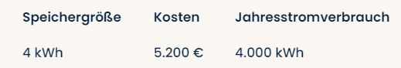
Kapazität
Pro 1.000 kWh Jahresverbrauch sollte Ihr Stromspeicher mindestens 1 kWh Speicherkapazität haben.
‍Beispiel: Bei einem Jahresverbrauch von 6.000 kWh sollte Ihr Speicher mindestens 6 kWh Speicherkapazität haben.
Wallbox
1.400 - 3.500 €.
Einsparung
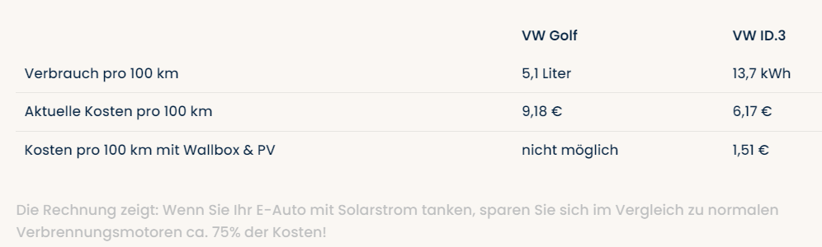

Enapal Dragon GMBH (Luftwärmepumpe)

Kauf und die Installation von Wärmepumpen

Enpal Dragon eingetragener SHK-Meisterbetrieb (Sanitär-, Heizungs- und Klimatechnik) und darf damit auch selbst Wärmepumpen installieren.
1/3 des Stroms für Wärmepumpe kommt vom Dach
Intelligente Vernetzung mir Enpal Ono

WERT:
- CO2 einsparen
- Kunde spart Geld
Prozess
    - Digitale Beratung & Digitale Begehung bei Kunden
    - In 1 Tag Wärmepumpe verbauen

Bosch & Daikin Wärmepumpe
- Große Vorlauftemperatur => Geht für alle Häuser (Dämmung, Existierende Heizungen, ganz normales Haus zu heizen
- Leise
Luftwärmepumpe BESTE: Unserer Erfahrung nach ist die Luftwärmepumpe die sinnvollste Wahl für die meisten Eigenheime. Die Installation ist einfach, die Anschaffungskosten sind niedrig und die Effizienz ist sehr gut. Die anderen Wärmepumpen können da meistens nicht mithalten, da sie wesentlich teurer in der Anschaffung und komplexer in der Installation sind.

Finanzierung:
- 0 € Anzahlung
- Maximal 15 Jahre Laufzeit
- Kostenfreie Sondertilgungen in beliebiger Höhe jederzeit möglich
- Erste Rate erst dann fällig, wenn die Wärmepumpe in Betrieb ist

Förderung: In 2024 sind insgesamt bis zu 70 % der Kosten für eine Wärmepumpe förderfähig.

(Luft- Wasser)Wärme Pumpe: COP = 4,5
JAZ: Die Jahresarbeitszahl, ist ein Maß für die Effizienz von Wärmepumpen auf ein Jahr gerechnet.
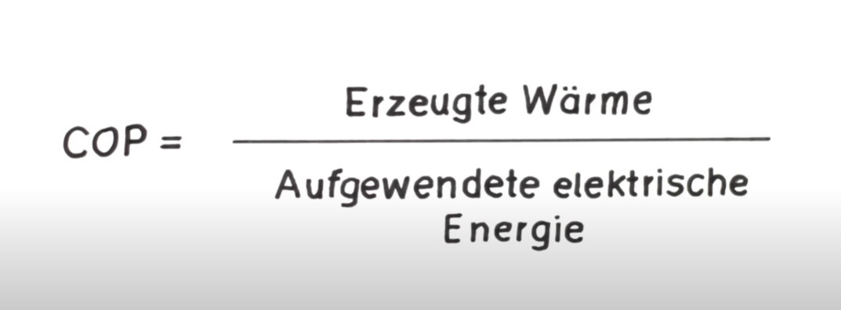
Der Bivalenzpunkt einer Wärmepumpe ist der Punkt, genauer gesagt die Außentemperatur, zu der die Wärmepumpe ihre maximale Heizleistung erbringt.

1kwH Strom => 4-6 kwH Wärme
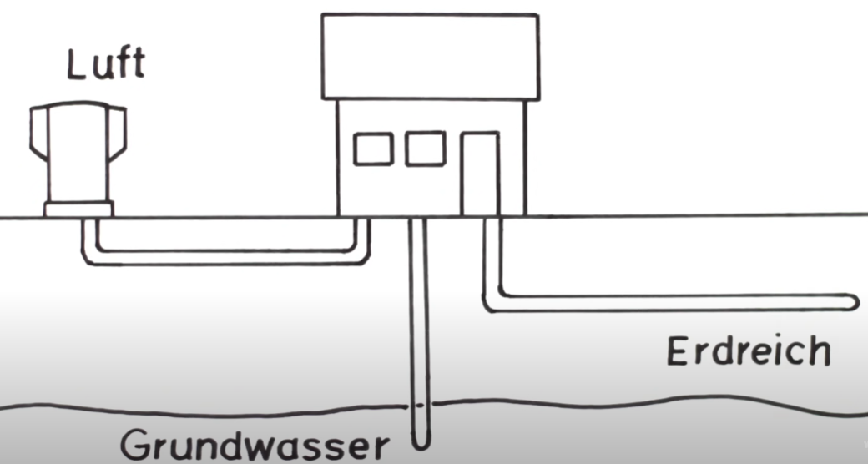

Kälte Mittel wird
    - Erwärmt sich auf Außenluft Temp=> Verdampft mit Außenluft
    - Verdichtet => Stark erhitz
    - Kältemitteldampf Kondensiert am Heizungsmedium(weil komprimiert: Kondensationspunkt bei höherer TEMP)=> Gibt energie an Heizmedium ab
    - Entspannt => Vollkommen abgekühlt & kälter als Außenluft
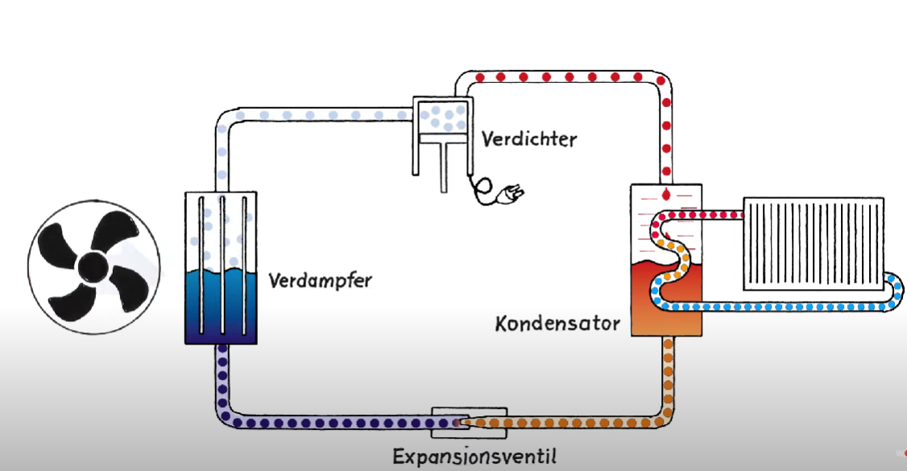

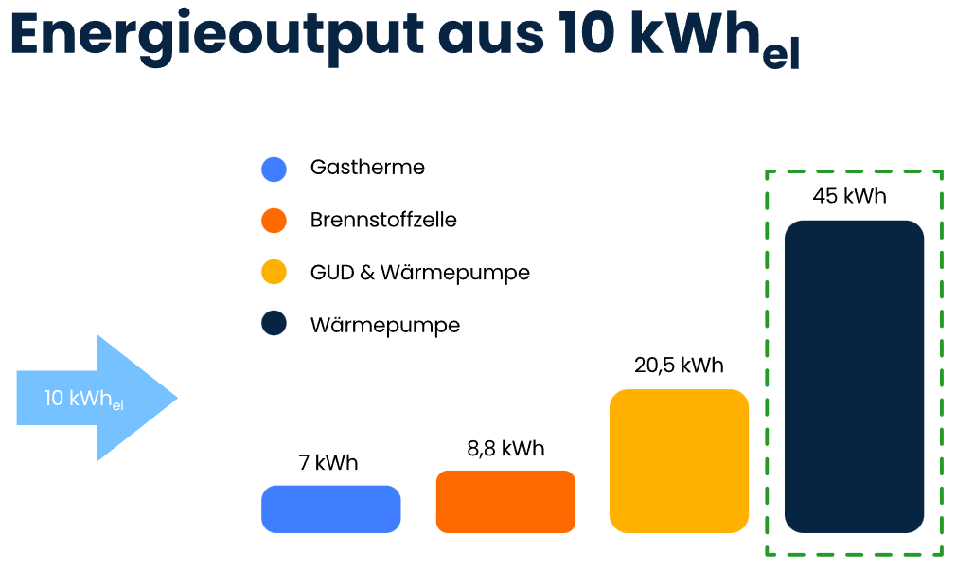

Bester Einsatz: Fußbodenheizung
- Je geringer der Temperaturunterschied zum Außen desto besser funktioniert wärmepumpe

Wertschöpfungskette
⇒ Wertschöpfungskette in eigenem Ownership
⇒ Mit eigener Technologie
⇒ End to End: Kundenerfahrung: Wahnsinng Angenehm & einfach für den Kunden
1. Solarberatung Online
- ⇒ Einafche Funnel
⇒ 1. Online Suche/ Werbung ⇒ 2. Online Beratung
2. Eigene Akademien(Handwerksbetriebe)
⇒ Fachkräftemangel begegnet
- 2000 Fachkräfte ausgebildet
3. Einkauf nach Asien verlegt & Eigenes Europäisches Logistikzentrum
⇒ Costen der Lieferkette minimiert
⇒ Ownership der Lieferkette
⇒ Scaleneffekte
- Großhändler aus Wertschöpfungskette genommen
- Einkauf direkt am Werk
4. Finanzierungsprodukt
⇒ Sehr einfach ist für Kunden (direkt online kaufen können ohne komplizierte Verträge)
- 1,6 Mrd vermittelt
5. Smart Meter Firma gegründet
⇒
- 2022: 27.000 Meter verlegt (Top 1 in D)
6. APP: Eigene Management Software
- 50% tägliche User

Finanzierung

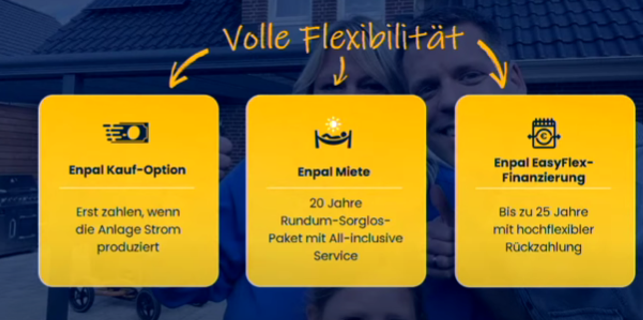
- ZG: Kunde hat Geld & will kaufen
- ZG: Hat das Geld nicht. Will mieten + Rundumsoglos Paket
- O€ Anzahlung
- +Montlich Kosten Solarnalage < Kosten für Strom
- +20 Jahre kostenlsoe Reperatur
- 20 Jahre: Anlage für 1 € Abkaufen
- ZG: Kredit & jederzeit Sondertilgen (Beste Kondition am Markt
  - Fixer Zinssatz
  - 5,99 Max effektiver Zins
  - Sondertilgung

Montage

Märkte/Expansion
- Aktuelle nur Deutschland
- Italien/ Spanien (nicht öffentlich)
- Südafrika?

Strtups Wien
Willhaben,
a major online marketplace in Austria, was founded in Vienna in 2006. It has grown to become a leading platform for buying and selling a wide range of products including real estate, vehicles, and personal items​
Bitpanda

TourRadar –
Ein Online-Reisebüro, das sich auf Mehrtagestouren spezialisiert hat und eine breite Palette von Touren weltweit anbietet.

Venture Development (Risiko Entwicklung / Expansion)

- Als Venture Development Intern bei Enpal spielst du eine entscheidende Rolle bei der Entwicklung und Umsetzung neuer Unternehmensbereiche.
- entscheidende Rolle bei der Entwicklung und Umsetzung neuer Unternehmensbereiche, wie zum Beispiel der Ausbau von Enpal's Wärmepumpengeschäfts.

- Bereich Ziel:
Du arbeitest eng mit dem relevanten Stakeholdern zusammen und bist verantwortlich für die Identifizierung und Validierung von Marktopportunitäten, die Gestaltung von Geschäftsmodellen und die Skalierung von neuen Enpal Business Units sowie Enpal Ausgründungen.
- Aufgaben
Marktanalysen, Geschäftsplanung, Produktentwicklung, Partnerschaftsmanagement, Strategieentwicklung und deren End-to-End Umsetzung - ebenso wie die dahinterstehenden Operations-Aufgaben

New Venture Strategy & Operations (wie Busines Develeopment nur für Dragon)
- Als Praktikant:in im Venture Development Team von Dragon bist du ein essenzieller Teil des operativen Geschäfts und unterstützt bei der Skalierung unseres neuen Wärmepumpen-Ventures.
- Ab Tag 1 wirst du innerhalb des Produktfunnels von Dragon in verschiedene Projekte eingebunden und kannst bei der Umsetzung von Lösungsvorschlägen aktiv Ownership übernehmen.
- Du arbeitest cross-funktional mit Stakeholdern aus verschiedenen Abteilungen und Leadership-Ebenen zusammen, und setzt hierbei analytische, aber auch kreative Methoden ein.
- Du unterstützt bei der Konzeptionierung, Planung und Implementierung von abteilungsübergreifenden Programmen und Maßnahmen.

Fragen Interviewer
- [ ] Frage Interviewer:
- Genau den Bereich erklären: “ New Venture Strategy & Operations
- Hab gesehen du hast 3 Jahre in Maastricht studiert, sprichst du Niederländisch?
- [ ] Frage Interviewer: Ich glaube ich habe schon alles nicht noch geheim ist über Enpal bereits rausgefunden. (Nächste Expansion soll, Italien & Spanien werden, evt Südafrika).
⇒ Deshalb, was hat dich persönlich bewegt zu enpal zu gehen. Hab gesehen du hast auch eher den Business & hintergunf mit Maastricht & Esade. Warum bis du nicht bei MC Kinsey oder Morgan Stanley
Maastricht sehr schöne Stadt übrigens.
- [ ] Zeitraum:
⇒ Weil jetzt die Recruiting Abteilung geswitcht wurde, wäre mir noch wichtig, ich habe mehrere Zeiträume angegeben, das das nicht verloren ging!
- Bevorzugt Sommer: Juli bis Mitte Oktober
- Ab 01. Dec bis März
- Ab Feb 2025 bis Mai 3 Monate

Verabschieung
Danke für die Zeit hier am Nachmittag vor dem Langen Wocheneende.
HR meinte du bist im Urlaub die nächsten Tage, darf ich fragen wo es hin geht?

Wünsche dir noch xy (frage 2) dann schönes Wochenende.

No Sjow

Im großen und Ganzen, gibt das der Vision keinen Abbruch.
Wie Mario Kohle bereits gesagt hat,

Bei Großem Wachstum, bleiben viele eher kleinere Sachen auf der Strecke,

Das kenne ich selbst nur zu gut, irgendwann kann man nicht mehr auf allen Hochzeiten tanzen und es funktioniert trotzdem.

Deswegen nehme ich das Enpal auch nicht übel hab da Verständnis für.

Denn ob man mich jetzt hired oder nicht,

Wäre natürlich ein Wettbewerbsvorteil, wäre gar kein Zweifel.

gefährdet jetzt nicht die übergordnete Vision, die Existenz von Enpal.

- Deshalb, schön das man sich heute gefunden hat

